2020年退役《公差配合与技术测量》期末试题

**班级： 考号： 姓名：**

选择题（共10题，每题2分）

1. 一般情况下，孔零件是否合格可用公式（ ）来判断。

A.Dmax≧Da≧Dmin B. Dmax≦Da≦Dmin

C.Dmin≧Da≧Dmax

2. 在公称尺寸500mm内规定了（ ）个公差等级

A.18 B.20 C.14 D.21

3. 所设计孔、轴配合中的孔和轴加工后，经测量合格的某一实际孔与某一实际轴在装配后得到了间隙，则设计配合( )。

A.一定时间隙配合

B.一定是过盈配合

C.一定时过渡配合

D.可能是间隙配合也可能是过渡配合

4. 下列内容表述正确的是（ ）。

A.孔的最大实体尺寸是最小极限尺寸

B.孔的最小实体尺寸是最小极限尺寸

C.过盈配合的配合精度仅与轴的尺寸公差有关

D.过盈配合的配合精度仅与孔的尺寸公差有关

5. 实际尺寸是具体零件上( )尺寸的测得值。

A. 整个表面的B. 某一位置的

C. 部分表面的D. 整个表面平均的

6. 最小实体尺寸是指( )

A. 孔的最小极限尺寸和轴的最大极限尺寸

B. 孔的最大极限尺寸和轴的最小极限尺寸

C. 孔和轴的最大极限尺寸

7. 国标规定优先选用基孔制配合，是( )。

A.为了减少孔和轴的公差等级数量B.因为孔比轴难加工

C.为了减少定尺寸孔用刀、量具的规格数量

D.孔可以先加工

8. 公差值T的大小顺序为（ ）

A．T尺寸﹥T位置﹥T形状﹥表面粗糙度公差

B. T位置﹥T形状﹥表面粗糙度公差﹥T尺寸

C. T尺寸﹤T位置﹤T形状﹤表面粗糙度公差

D. T位置﹥T尺寸﹥T形状﹥表面粗糙度公差

9. 选择配合种类时，主要应考虑：( )

A. 使用要求 B. 制造工艺性

C. 结构合理性 D. 生产经济性

10.已知某轴的公称尺寸 $∅$ 40mm，其上极限尺寸为 $∅39.975$ mm，下极限尺寸为 $∅39.950mm$，则该轴的下极限偏差为（ ）

A.-0.025 B.0.025 C.0.05 D.-0.05

二.判断题（共10题，每题1分）

1.选择较大的测量力，有利于提高测量的精确度和灵敏度。( )

2.基本尺寸不同的零件，只要它们的公差值相同，就可以说明它们的精度要求相同。( )

3.孔、轴的加工误差愈小，他们的配合精度愈高。（ ）

4.尺寸公差是指允许实际偏差的变动范围。（ ）

5.互换性原则只适用于大批量生产。（ ）

6.孔和轴的加工精度越高，则其配合精度也越高。（ ）

7.基本尺寸不同的零件，只要它们的公差值相同，就可以说明它们的精度要求相同。（ ）

8.孔的实际尺寸小于轴的实际尺寸，将它们装配在一起，就是过盈配合。（ ）

9. 一般来说，零件的实际尺寸愈接近基本尺寸愈好。（ ）

10.某一孔或轴的直径正好加工到基本尺寸，则此孔或轴必然是合格件。（ ）

三.名词解释（每题8分）

1. 实际尺寸：

2.尺寸公差：

3.过盈配合：

四.计算题（每题10分）

1. 1.已知该轴的公称尺寸 $∅40mm$，其上极限尺寸为 $∅39.950mm$，下极限尺寸为 $∅39.950mm$，求该轴的上、下极限偏差。

2.查表确定孔 $∅50H8$ 的极限偏差。

通过查表得：EI=0 IT8=0.039mm

五.量具读数（每图4分）

写出下面游标卡尺读数

游标卡尺

写出下面千分尺读数

千分尺

六.说明下图中形状公差代号标注的含义（10分）

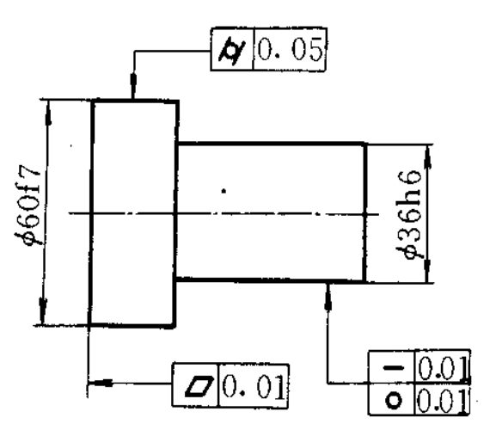

1. φ60f7
2. 
3. φ36h6

4. φ36h6